《操作系统》课程实验报告
实验名称 | Linux命令及虚拟机 |  |  |  |  | 实验序号
姓 名 | 张清霞 | 系院专业 | 医学信息系统 | 班 级 | 18班 | 学 号 | 10207180579
实验日期 | 2012年11月10日 |  | 指导教师 | 丘文锋 |  | 成 绩
一、实验目的和要求
1．认识虚拟机和linux
2．了解linux下命令的实现
3．会使用多种操作系统
二、实验预习内容
1．《操作系统实验教程》电子书
2． 操作系统教科书
三、实验设备
1. 硬件配置： 内存 512MB
2. 软件配置： 操作系统 WIN7
3. red hat linux
四、实验内容及步骤
1．装Oracle VM VirtualBox
2．在 Oracle VM VirtualBox下导入red hat linux
3. 装电子书软件
3. 根据电子书上的内容输入命令及调试结果
（说明若是编程实验，以流程图说明基本程序逻辑，列举主要函数的定义及基本用法，说明程序实现的基本原理）
五、实验结果、分析与心得
练习1b

1枚举文件和目录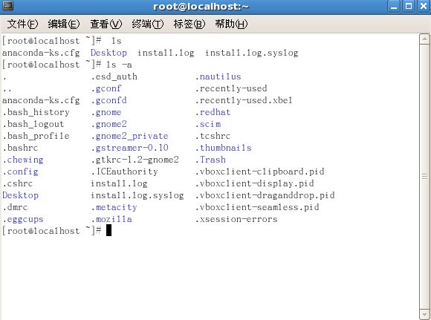
2创建目录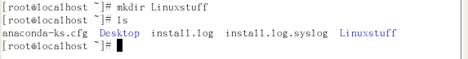
3练习1a
.和..目录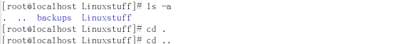

4练习1b路径名
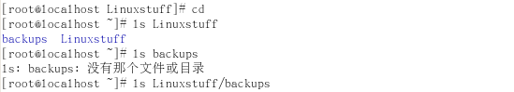
5我的home目录
6练习2a拷贝文件
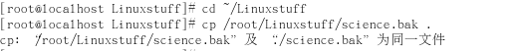
7移动文件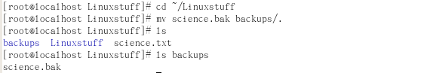
8 删除文件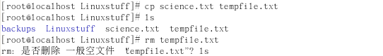
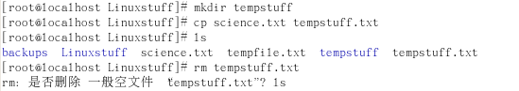
练习2b
1在屏幕显示文件内容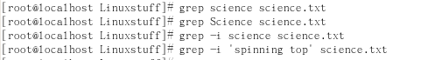
查找文件内容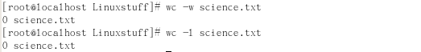
2.心得：在linux上是区分大小写的，这点跟windows不同。做这种作业虽然是无聊了点，正如老师所说，真的有点恶心。但是只要我们用心去学，还是能找到乐趣的。毕竟我们还是初学者，还有很多东西不懂，在解决问题的过程中，能学到很多；解决问题之后，有一点小小的成就感。另外，越来愈越觉得linux系统很好玩，如那天在实验二用vim编辑器来写程序，觉得比较方便比较快。好像linux命令比windows的好玩。我在windows的命令提示符那里敲一些命令，很快就厌了，不想玩了。但是linux的没那么快有那种感觉，可能也是要交作业的缘故吧。个人觉得windows是会让人变懒、变笨的系统，但又不得不用它。而linux却可以引导人家去学习它，虽然我对它还有很多不懂，但它还是可以吸引我去学习它。

教师评语：

成绩:

教师签字：

实验报告编写说明：

- 实验名称和实验编号：填写以所用实验指导书内容为准；
- 系院专业：填写学生所在的系院和专业中文名称，可以简述（如计算机科学与技术）；
- 班级：填写学生所在的自然班号（7位）；
- 实验目的和要求、实验项目摘要：填写以所用实验指导书内容为准；
- 实验预习内容：填写学生实验前所做的准备情况（包括资料查阅和上机预学）；
- 实验结果与分析：填写实验结果完成情况和实验中所遇问题及解决方法（或体会）；
- 成绩：由指导教师填写，采用中文五级制。

注：* 实验报告填写时，注意输入信息的字体格式（宋体、五号），如果用复制应采用选择性粘贴的 “无格式文本”方法完成；
* 实验结果文件另外送交存档（文件目录存储结构由指导教师指定）。

